Проект
«Дізнайся про минуле задля щасливого майбутнього»

Життя, як бистра річка. Воно збігає і йому немає вороття. У щоденних клопотах ми поспішаємо на роботу, навчання, нам ніколи «глянути вгору», озирнутися довкола. Поспіхом пробігаємо вулицями міста, не задумуючись, які таємниці зберігає в собі сірий камінь тої чи іншої будівлі, не вдивляємось в красу архітектурних споруд, не піднімаємо голову, щоб поглянути на годинник ратуші, а лише відраховуємо кількість ударів. Нам здається, що все навкруги знайоме, і ми знаємо про свою батьківщину все. І лише приходимо до усвідомлення незнання історії рідного міста тоді, коли нас випадково зупиняє приїжджий турист і запитує: «Скажіть, а в якому будинку проживав Йосиф Агнон, а чи є в місті архітектурні пам’ятки періоду бароко?..»
Люди з різних куточків України, Польщі, Чехії, Німеччини, Канади та інших країн досить часто приїзжають, щоб помилуватись красою і величчю нашого старовинного міста. Починаєш замислюватися. А що знаємо про своє місто ми, його жителі? Адже в народі кажуть: «Хто не знає свого минулого, той не вартий майбутнього». Тож почнімо просто зараз пізнавати історію тієї частинки землі, де народились, де жили наші батьки, діди та прадіди…

1. Тематична спрямованість проекту
Історико-національного спрямування
2. Мета проекту: здійснити пошукову роботу, знайти якомога більше інформації про історичне минуле свого міста, архітектурні пам’ятки та споруди, зібрати та опрацювати даний матеріал, узагальнити та розповсюдити його серед учнівської та студентської молоді, місцевих жителів та жителів інших міст, регіонів України та за її межами через мережу Інтернет (розмістивши матеріал на місцевому, ліцейному сайті), видати книгу або збірку матеріалів, сприяти вихованню у бучачан любові до рідної землі, її історії та культури, почуття гордості за свою батьківщину.
3. Завдання проекту:
- дослідити ставлення учнів, молоді та людей різного покоління до даної проблеми й необхідності її вивчення;
- провести опитування бучачан щодо даного проекту;
- сформувати в учнів уявлення про важливість та цінність даного проекту;
- привернути увагу учасників проекту до втілення ідеї в межах класу, навчального закладу, дому, вулиці, міста тощо;
- спрямовувати учнівську молодь до пошукової та дослідницької діяльності;
- активізувати пошукову діяльність людей різного покоління, фахівців історико-культурної сфери;
- сприяти формуванню активної громадянської та життєвої позиції жителів міста щодо вивчення та знання історії рідного краю;
- організувати та провести заходи та акції, спрямовані на дослідження та вивчення даної проблеми
4. Актуальність проекту:
Бучач - старовинне та історично цікаве місто. Неодноразово місцевою владою ставилось питання про те, щоб надати йому статус історико-архітектурного заповідника. Історію Бучаччини писали члени канадської діаспори, але вони більше торкнулись історії України та історії карпатського краю. У місцевій газеті «Перемога» велася рубрика М. Станкевича «Скарби Бучаччини», замітки про замок, ратушу, монастир оо. Василіан поміщено в книзі «Архітектурно-художні пам’ятки України» (1966 р.), видано туристичний путівник «Бучач» (2005 р.).
На нашу думку, ні одне з цих видань не подають систематизовану історію нашого краю від утворення даної місцевості, перших поселень і до наших днів. Ми поставили собі за мету дослідити, вивчити даний матеріал, узагальнити та укомплектувати для зручного використання. Щоб це був єдиний збірник, який би помістив весь матеріал. А основна мета - це показати цінність та історичну значущість нашого міста, спонукати жителів до бережливого та дбайливого ставлення до архітектурних споруд, будівель, підтримання належного порядку на вулицях, скверах, у парках.
5. Терміни реалізації проекту
Проект розпочати у вересні 2015 року. Планується поетапна його реалізація.
Найтривалішим етапом вважатиметься збір матеріалів, він триватиме найдовше. Тут зазначений час, який дається на виконання кожного заходу окремо. Завершення проекту - червень 2015 року.

6. Етапи реалізації проекту
І етап - підготовчий
Опис заходів для здійснення етапу :
- узгодження з адміністрацією навчального закладу про початок проекту;
- проведення опитування учнів ліцею щодо вибору тематичного спрямування;
- соціологічне дослідження серед людей різних поколінь, щодо даної проблеми;
- визначення учасників проекту;
- підбір творчої групи вчителів;
- узгодження керівником проекту питань про діяльність;
- налагодження зв'язків з громадськістю, позашкільними закладами, працівниками краєзнавчого музею, істориками та екскурсоводами;
- планування роботи з урахуванням плану навчального закладу.
Термін реалізації: з 1 вересня до 15 вересня 2015р.
Очікуваний результат здійснення заходів:
- отримання від адміністрації навчального закладу дозволу на початок проекту;
- результати проведення опитування учнів та соціологічного дослідження бучачан щодо тематичного спрямування проекту;
- сформованість груп учасників проекту;
- налагодженна співпраця;
- отримання результатів
- поширення інформації про хід проекту;
- співпраця з громадськістю, позашкільними закладами, працівниками краєзнавчого музею, істориками та екскурсоводами;
- план роботи над проектом.
Відповідальний за виконання заходів: класний керівник Дутчак Марія Миколаївна

ІІ етап – відвідування історичних місць міста Бучач
Опис заходів для здійснення етапу:

    - відвідування краєзнавчого музею, щоб почерпнути знання про перші згадки про місцевість та походження назви міста.
Термін реалізації: вересень 2015 р.
Відповідальний за виконання заходу: класний керівник Дутчак Марія Миколаївна

- Година класного керівника спільно з вчителем історії на тему «Територія Бучаччини під Польщею та Туреччиною».
Термін реалізації: вересень-жовтень 2015 р.
Відповідальний за виконання заходів: класний керівник Дутчак Марія Миколаївна, вчитель історії Вітвіцька Анна Михайлівна.

    - Відвідування богослужіння у церкві святої Покрови та ознайомлення з історією святині та гробівця біля церкви.
Термін реалізації: 14 жовтня 2015 р.
Відповідальний за виконання заходу: класний керівник Дутчак Марія Миколаївна

- Екскурсія у костел Успіння Богородиці та на замкову гору.
Термін реалізації: 29 жовтня 2015 р.
Відповідальний за виконання заходу: класний керівник Дутчак Марія Миколаївна

- Екскурсія у монастир отців Василіян та колегіум св. Йосафата
Термін реалізації: 30 жовтня 2015 р.
Відповідальний за виконання заходу: класний керівник Дутчак Марія Миколаївна

- Екскурсія у храм святого Миколая та церкву святого Михаїла
Термін реалізації: 2 листопада 2015 р.
Відповідальний за виконання заходу: класний керівник Дутчак Марія Миколаївна

- Екскурсія містом огляд архітектури гімназії, районної бібліотеки, будинку культури, центральної поліклініки та музичної школи.
Термін реалізації: 11 січня 2016 р.
Відповідальний за виконання заходу: класний керівник Дутчак Марія Миколаївна

  - Екскурсія-огляд придорожніх фігур (статуя святої Марії, Яна Непомука, фігура Ісуса Христа).
Термін реалізації: 12 січня 2015 р.
Відповідальний за виконання заходу: класний керівник Дутчак Марія Миколаївна

  - Екскурсія околицями міста (Підзамочківська твердиня).
Термін реалізації: 31 березня 2015 р.
Відповідальний за виконання заходу: класний керівник Дутчак Марія Миколаївна

  - Екскурсія околицями міста (Жизномирський монастирьок).
Термін реалізації: 1 квітня 2015 р.
Відповідальний за виконання заходу: класний керівник Дутчак Марія Миколаївна
IІІ етап - презентація результатів діяльності
Опис заходів для здійснення етапу:
- створення демонстраційного стенду;
- презентація результатів діяльності перед учнями та вчителями ліцею, представниками громадськості, батьками;
- поширення інформації у пресі та на Інтернет-ресурсах.
Термін реалізації: вересень 2016 р.

7. Очікувані результати реалізації проекту

- чітке дотримання термінів виконання заходів;
- творча, злагоджена співпраця учнів у групах;
- цікаве і змістовне проведення вільного часу;
- ознайомлення учнівської молоді з історичним минулим рідного краю, походженням геральдичних знаків місцевості, першими промислами та ремеслами на теренах Бучаччини, віросповіданням бучачан та зведення храмів, побудовою споруд, які на даний час збереглись та мають свою історію, видатними людьми краю;
- показати цінність та історичну значущість нашого міста, спонукати учнів до бережливого та дбайливого ставлення до архітектурних споруд, будівель, підтримання належного порядку на вулицях, скверах, у парках.

8. Механізми моніторингу результатів проекту
Моніторинг кількісних показників
Показники | Не достатньо | Посередньо | Вичерпно | Зауваження моніторингової групи
Відповідність матеріалу поданій інструкції
Проведені опитування
Поетапність подання виконання заходів
Різноманітність інструментарію
Обсяг матеріалу

Моніторинг якісних показників
Критерії | Рівень
Критерії | Високий | Достатній | Середній | Низький
Історичний аспект
Національний колорит
Співпраця з громадськістю
Економічний аспект
Актуальність та важливість
Життєдайність

Реалізація проекту

1 Презентація роботи
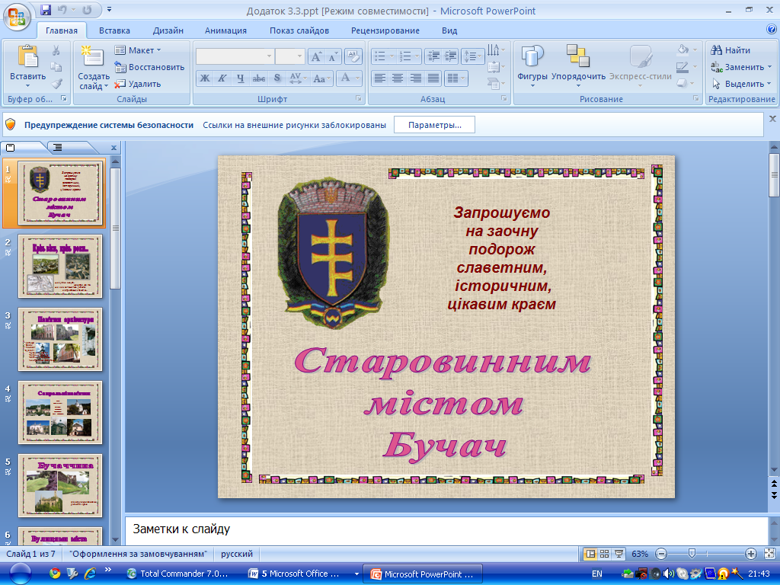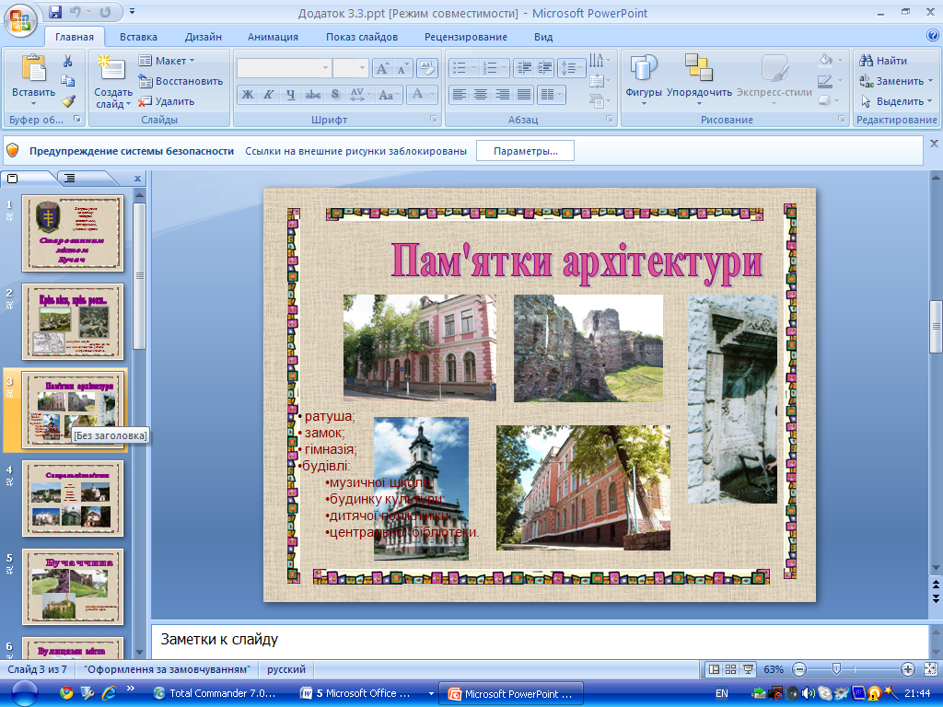

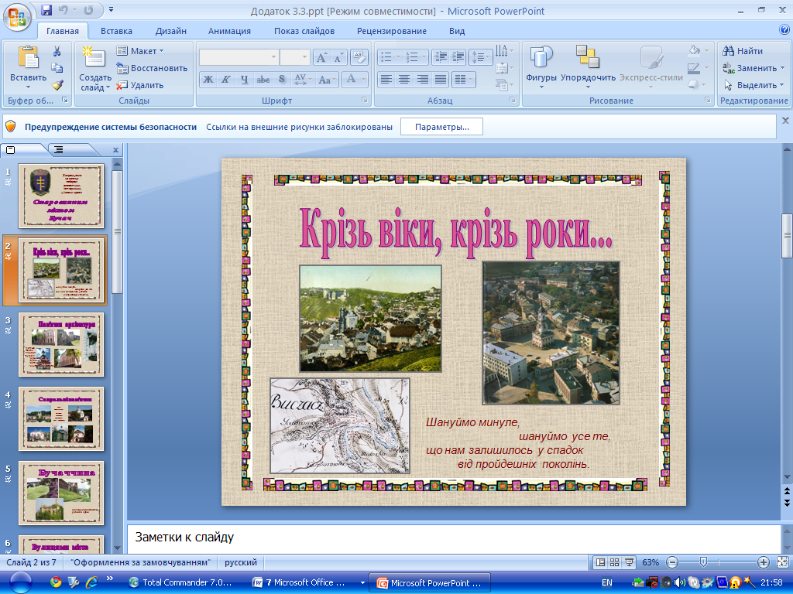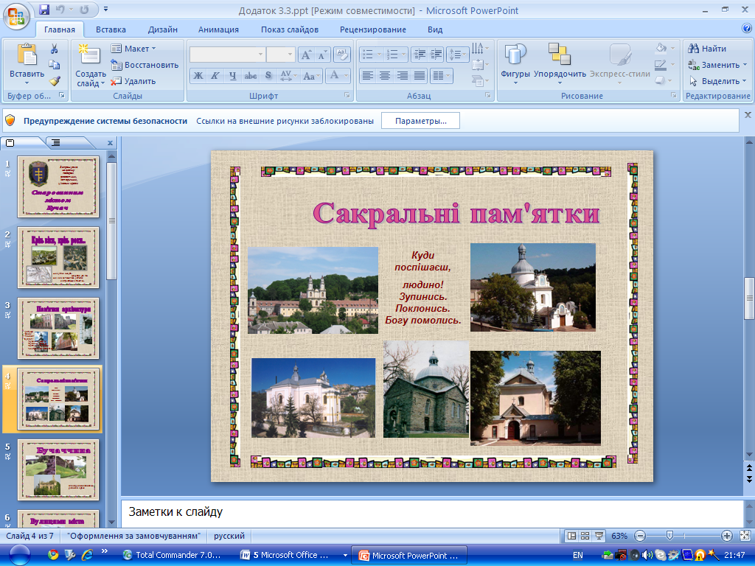

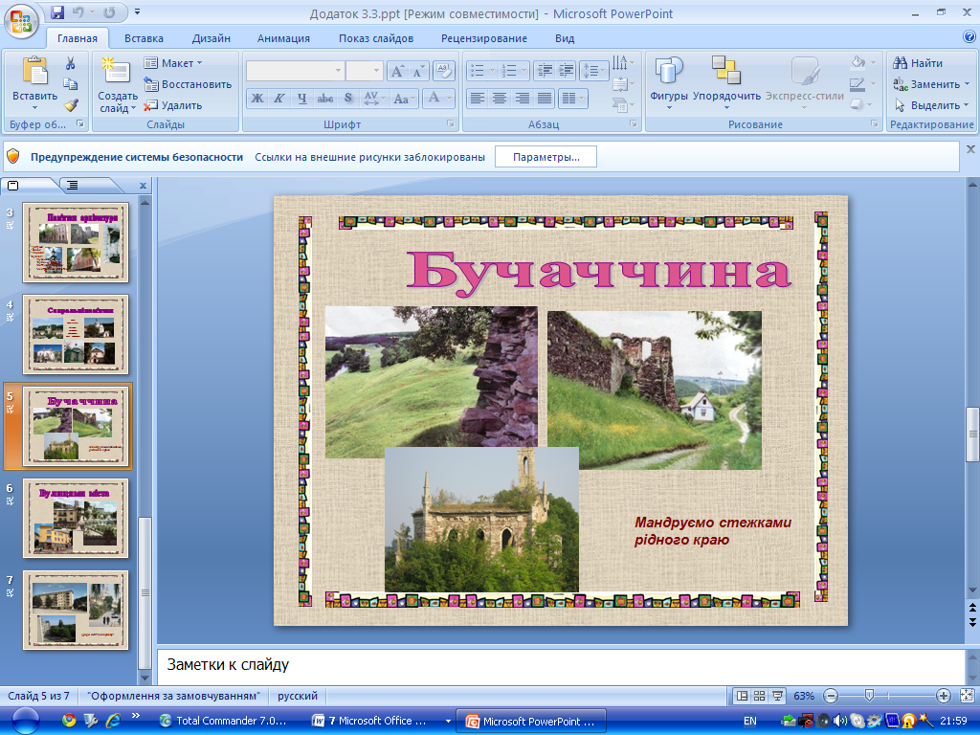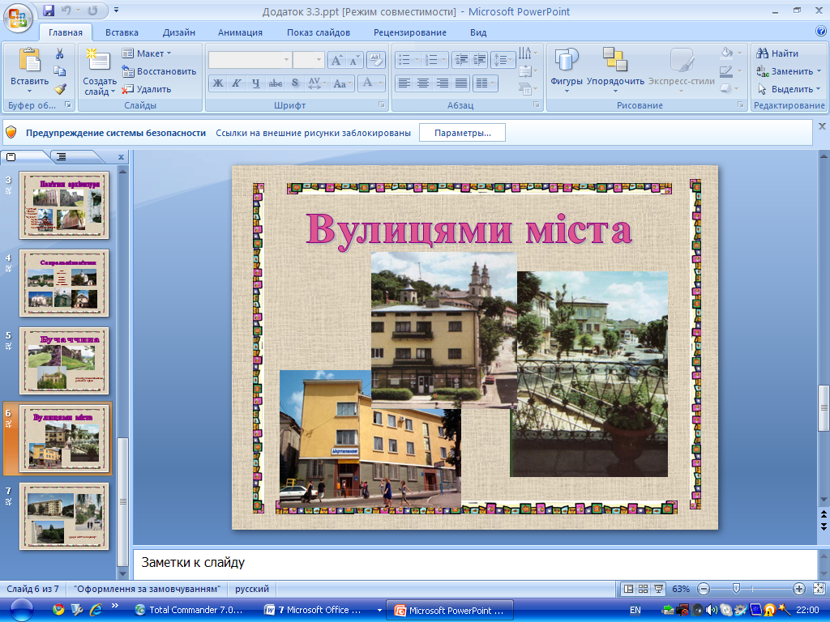

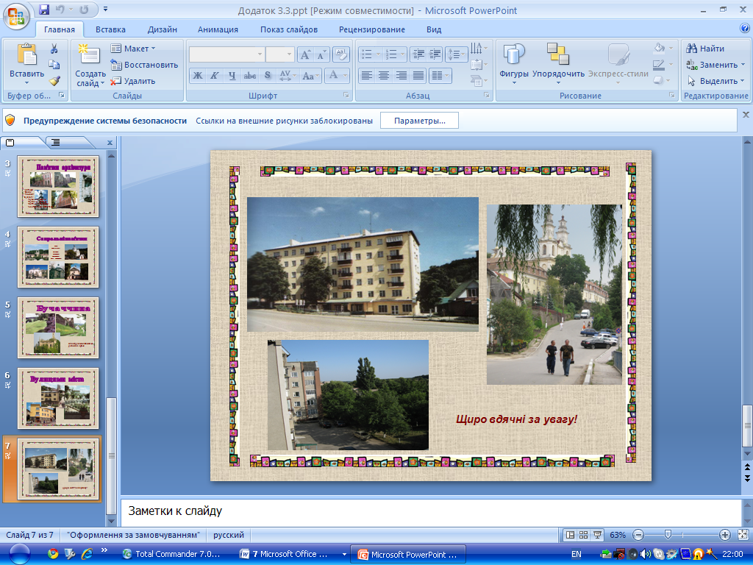

Використана література:
1. Архітектурно-художні пам’ятники України Київ, 1966 р.
2. Бучач і Бучаччина, НТШ Український Архів, Ною-Йорк – Лондон Париж – Сідней – Торонто 1972, т. XXVII
3. Бучач. Туристичний путівник. Тернопіль «Збруч», 2005
4. Дуда І., Бучач. Путівник, Львів, 1985
5. Літературно-мистецький альманах «Стрипа» № 8 – 12
6. Матеріали Бучацького історико-краєзнавчого музею
7. Станкевич М., Скарби Бучаччини
8. Соцький Я. «Монастир Отців Василіан Чесного Хреста Господнього в Бучачі» (1712-1996 рр.), Львів, 1997 р.
9. Спогади старожилів
10. Пастернак Я., Археологія України, Торонто 1961
11. Jan K. Ostrowski Kresy bliski I dalekie, Krakow, 1998
12. Матеріали з мережі Інтернет.
13. Б. Возницький. Микола Потоцький. Бернард Меретин. Іоан Георгій Пінзель. Львів, 2005

Матеріали опубліковано на методичному порталі за адресою: http://metodportal.com/ node/37832

